Huỳnh Long Vũ

09_CNPM3

0950080119

# LAB 8

Tạo AdminController :

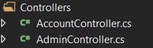

Cập nhập code :

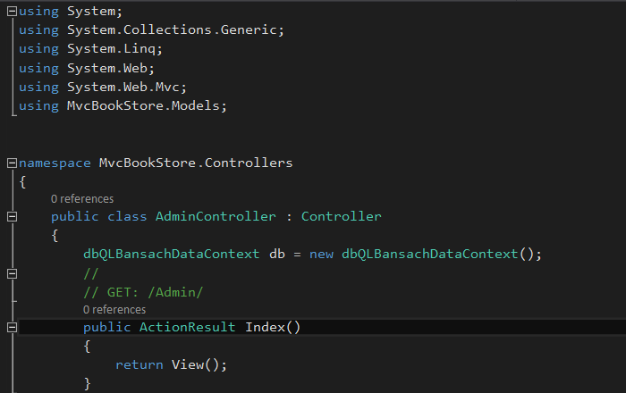

Tạo View cho Action Login, không sử dụng layout (ví dụ minh họa )

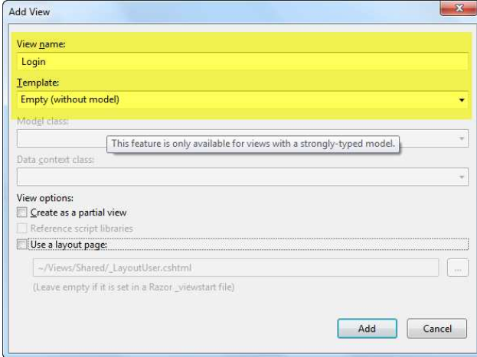

Cập nhập Code cho phần View Login dựa trên template đã dowload:

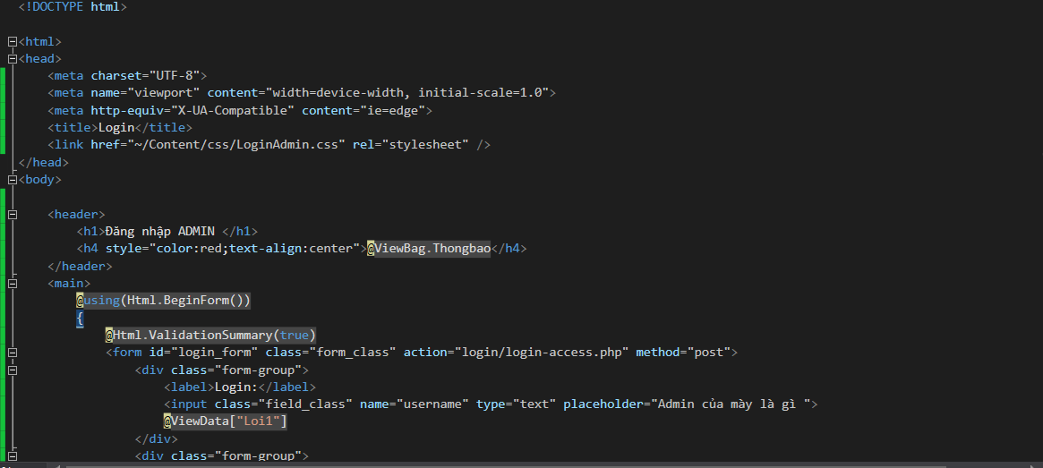

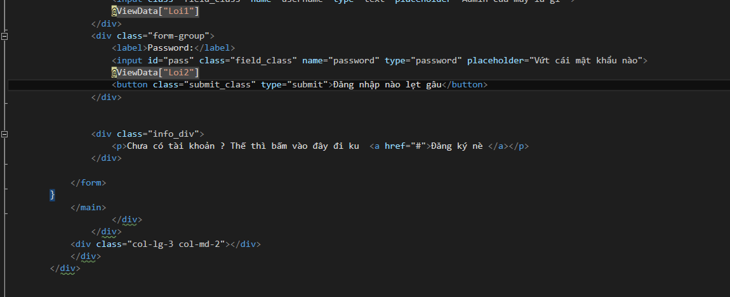

Cập nhập SQL 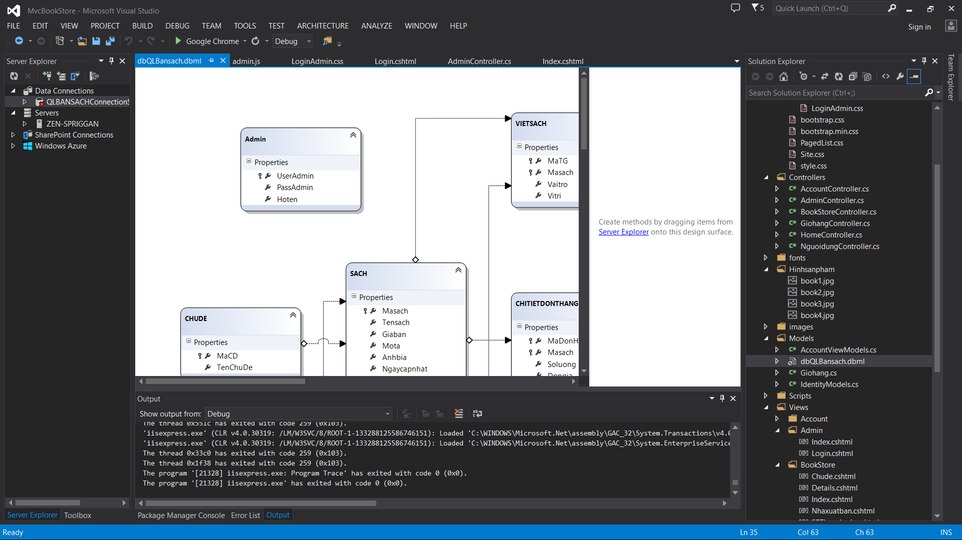

Cập nhập code tại Controller

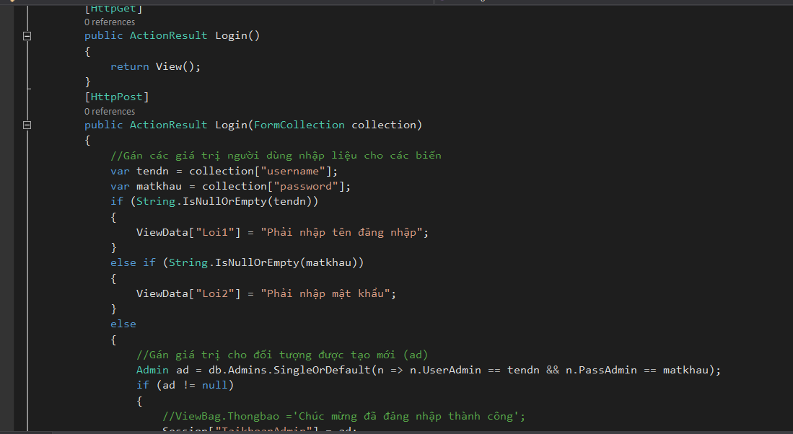

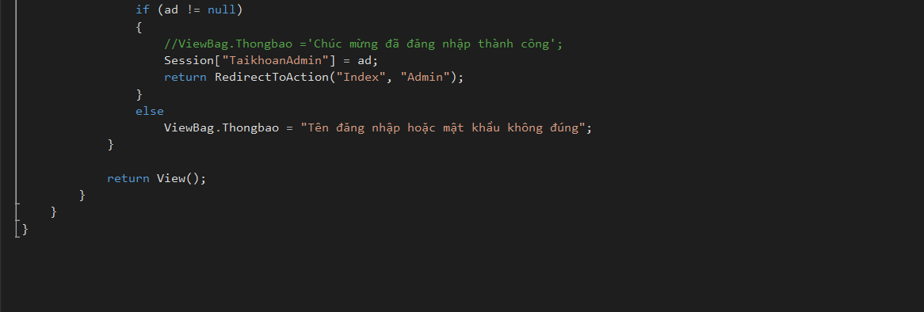

Kết quả cuối cùng của Lab 8:

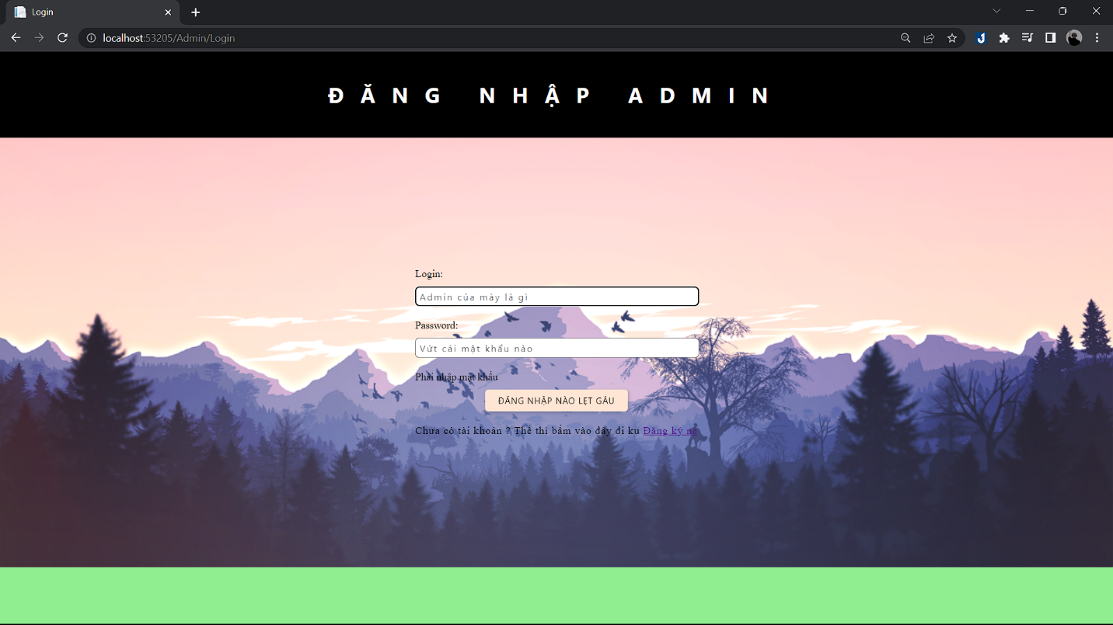

Lỗi khi đăng nhập thiếu thông tin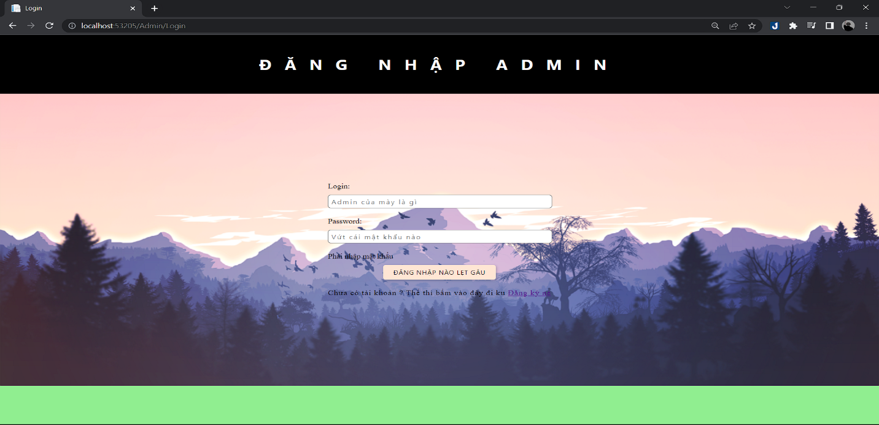

Trang admin khi đăng nhập thành công 